История рукописи

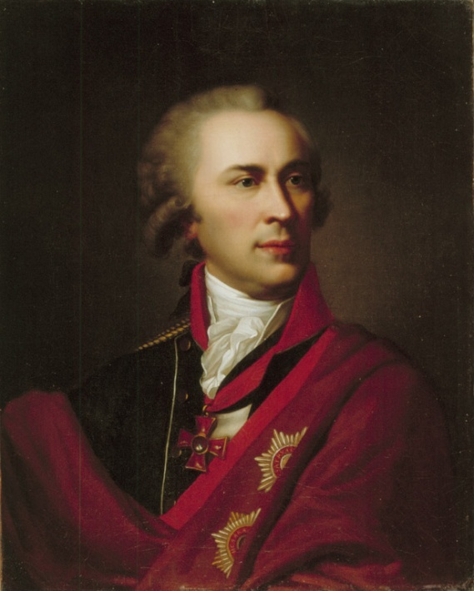
«Слово о полку Игореве» — шедевр древней литературы, произведение, проникнутое нежной и сильной любовью к родине, было открыто в 1795 г.

Рукописный список «Слова» был найден графом А.И. Мусиным-Пушкиным в сборнике, поступившем из Ярославля, из Спасо-Ярославского монастыря. Сам граф утверждал, что он приобрел «Слово» в числе других книг у архимандрита Спасо-Ярославского монастыря Иоиля.
А.И.Мусин-Пушкин
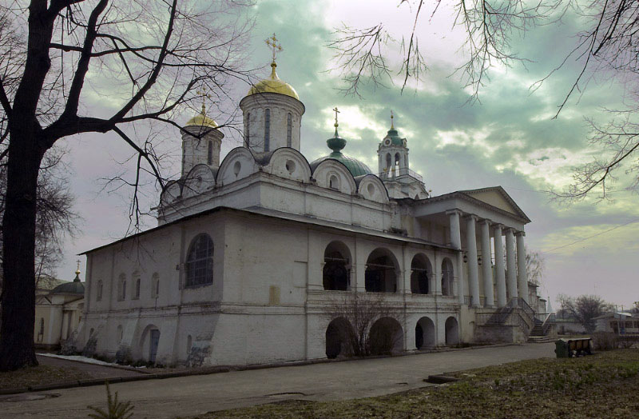

Спасо-Преображенский монастырь, г. Ярославль
Мусин-Пушкин заинтересовался находкой и принялся изучать текст. Он показал рукопись своим друзьям историку Н.Н.Бантыш-Каменскому и его помощнику А.Ф.Малиновскому. В качестве консультанта был привлечен известный историк и писатель Н.М. Карамзин.

ОТВЕТ А. И. МУСИНА – ПУШКИНА
НА ЗАПРОС АРХЕОГРАФА К.Ф. КАЛАЙДОВИЧА
ОБ ИСТОРИИ ОТКРЫТИЯ “СЛОВА О ПОЛКУ ИГОРЕВЕ”.
Вот что писал в 1824 г. К.Ф. Калайдович по этому поводу: "Что касается до вопросов: на чем, как и когда писана Песнь Игорева? Где найдена? И кто был участником в переводе и издании оной? – послушаем самого графа, который на сие отвечал мне декабря 31, 1813 года, следущее: на чем и когда писана?- Писана на лощеной бумаге, в конце летописи довольно чистым письмом. По почерку письма и по бумаге должно отнести оную переписку к концу XIV или к началу XV века.- Где найдена? – До обращения Спасо-Ярославского монастыря в архиерейский дом, управлял оным архимандрит Иоиль, муж с просвещением и любитель Словесности: по уничтожению штата, остался в том монастыре на обещании до смерти своей. В последние годы находился он в недостатке, а по тому случаю комиссионер мой купил у него все русские книги, в числе коих в одной под № 323, под название хронограф, в конце найдено Слово о полку Игореве".
Первые печатные сообщения о «Слове» принадлежат М. М. Хераскову, поэту и драматургу, и Н. М. Карамзину. В 1797 г. М. М. Херасков в примечании к тексту своей поэмы «Владимир» сообщил: «Недавно отыскана рукопись под названием: «Песнь о полку Игореве», неизвестным писателем сочиненная.
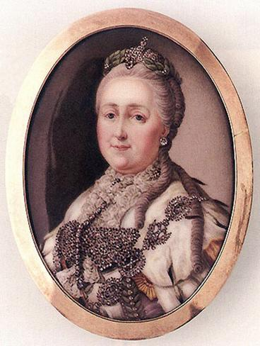

В 1795 году А. И. Мусин-Пушкин изготовил копию с древнерусского текста «Слова» для Екатерины II, интересовавшейся в те годы русской историей.

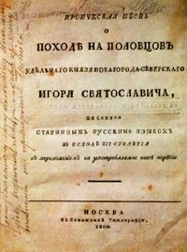

По совету Карамзина и Малиновского Мусин-Пушкин решил опубликовать текст.

В 1800 году «Слово» было издано. Это стало большим событием в литературной и культурной жизни русского общества начала XIX века. Сразу же началось интенсивное изучение и освоение памятника.

Рукопись «Слова» вскоре погибла во время московского пожара 1812 года вместе со всем собранием рукописей Мусина-Пушкина и его библиотекой.
Титульный лист первого издания 1800 г.
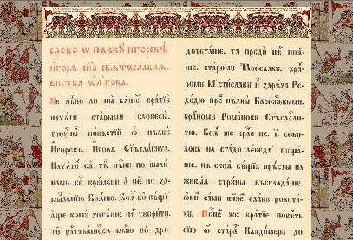

Фотокопия списка 1812 г.

Вопросы к разделу:
1. Под каким названием вышло в свет первое издание «Слова о полку Игореве»?
2. Кто правил Российской империей, когда вышло первое издание «Слова»?
3. Где был найден рукописный список «Слова о полку Игореве»?
4. Кем было сделано первое печатное сообщение о «Слове»?

